Hobby Kastenwagen und Wohnmobile: das bringt die Saison 2023
Fockbek, 15. Juni 2022 – Bewährt erfolgreich und brandneu: Hobby startet mit einer Mischung aus Bestsellern und Neuheiten in die kommende Saison. Vor allem im Kastenwagen-Segment kündigt sich ein spannender Neuzugang an.
Noch bis zum Caravan Salon in Düsseldorf Ende August müssen sich Hobby Fans gedulden. Dort feiert der neue Hobby Kastenwagen MAXIA VAN Premiere. Die bisher bekannten Details steigern die Vorfreude. Schon der Name MAXIA lässt einiges über das Innenleben des neuesten Vans der Hobby Familie erahnen. Bekannt ist die MAXIA Welt aus dem Wohnwagen-Segment. Dort steht sie für die neue Premiumklasse der Hobby Caravans mit skandinavischem Design, perfekt aufeinander abgestimmten Farben und nordischer Gemütlichkeit. „Das Hygge-Design wird sich auch im MAXIA VAN wiederfinden“, bestätigt Bernd Löher, Geschäftsführer von Hobby. „Es beschreibt die neue Art des Campens, bei dem das mobile Eigenheim genauso gemütlich und stylisch ist wie das eigene Zuhause.“ Als Basis für den MAXIA VAN dient der VW Crafter. Die Zusammenarbeit mit Volkswagen bringt große Vorteile, weiß Bernd Löher: „Unsere Kunden kennen viele Features bereits aus dem PKW. Insbesondere im Bereich der Sicherheits-und Assistenzsysteme wissen sie das zu schätzen.“ Mehr Infos zum neuen MAXIA VAN folgen in Kürze.

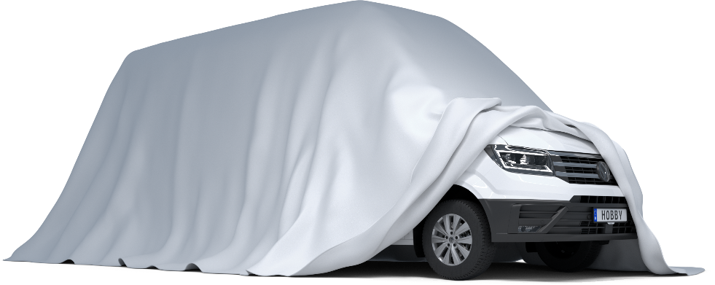
Der neue MAXIA VAN auf VW Crafter Basis feiert im Herbst 2022 Premiere.

BEWÄHRTER CAMPERVAN ZUM FAIREN PREIS
Unverändert starten die bewährten Kastenwagen VANTANA ONTOUR EDITION (Citroen Chassis) und VANTANA DE LUXE (Fiat Chassis) mit jeweils zwei verschiedenen Grundrissen in die Saison 2023. Neben der Möglichkeit längs (K65 ET) oder quer (K60 FT) im Fahrzeug zu schlafen, stehen insgesamt drei Polster-/Möbeldekore zur Wahl. „Beide Baureihen haben viele Fans und die Nachfrage ist nach wie vor hoch“, erklärt Löher. Dafür sorgen Highlights wie das extrabreite Panorama-Dachfenster HOBBY TOP im VANTANA DE LUXE. „Das erstklassige Preis-Leistungs-Verhältnis in allen Hobby Fahrzeugen ist entscheidend für viele Kunden“, so der Hobby Geschäftsführer. „Viele hochwertige und nützliche Ausstattungsdetails sind bei Hobby von Anfang an dabei – ohne Zuzahlung.“ Besonders das Einstiegsmodell VANTANA ONTOUR EDITION punktet hier mit seiner umfangreichen Serienausstattung, z. B. der ab Werk verbauten Markise, dem Navigationssystem mit integrierter Rückfahrkamera und der SAT-Anlage inkl. TV.
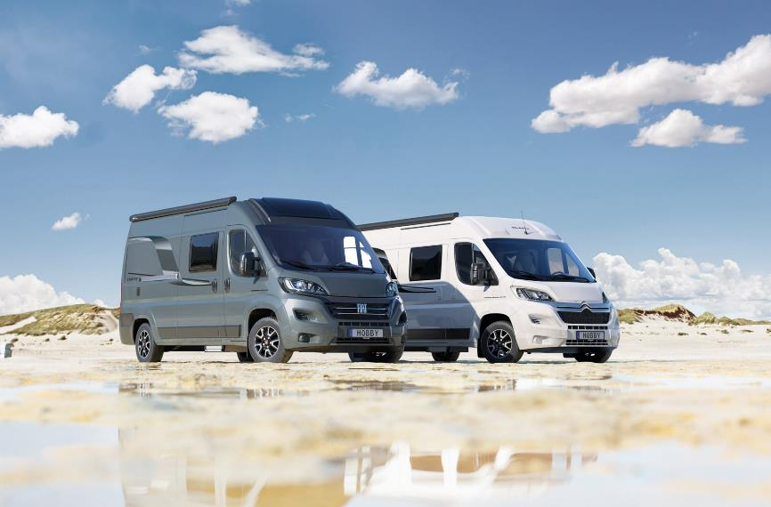
Der VANTANA ONTOUR EDITION und der VANTANA DE LUXE mit zahlreichen Ausstattungsdetails
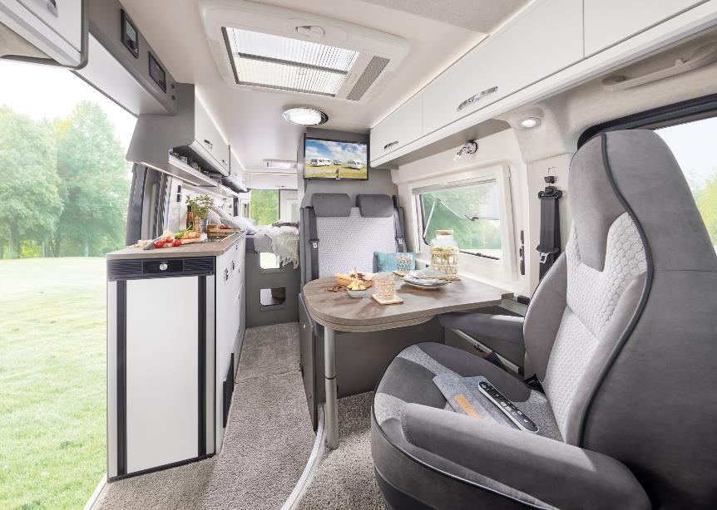
Das Innendesign des VANTANA DE LUXE baut auf helle Farben und pflegeleichtes Design.
OPTIMA DE LUXE BEGEISTERT WEITER
Im Wohnmobil-Segment startete die letzte Saison mit einem Update in Sachen Inneneinrichtung: Der komplett überarbeitete OPTIMA DE LUXE (Fiat Chassis) brachte erstmals das skandinavische Hygge-Design ins Reisemobil. Geradlinige Möbel, perfekt aufeinander abgestimmte Farben und ein stylisches Interieur überzeugten auf Anhieb viele Kunden. Genauso wie das modernisierte Außendesign mit neuer Dachhutze und dynamischen Wischblinkern am Heck. Da wundert es nicht, dass Hobby unverändert mit dem OPTIMA DE LUXE in die Saison 2023 startet. „Mit 5 Grundrissen bietet der OPTIMA DE LUXE viel Flexibilität sowohl für Paare als auch für Familien“, erläutert Matthias Schätzle, Leiter Konstruktion Reisemobile bei Hobby. „Sie können beispielsweise zwischen einem französischen Bett, Einzelbetten oder einem praktischen Hubbett wählen.“

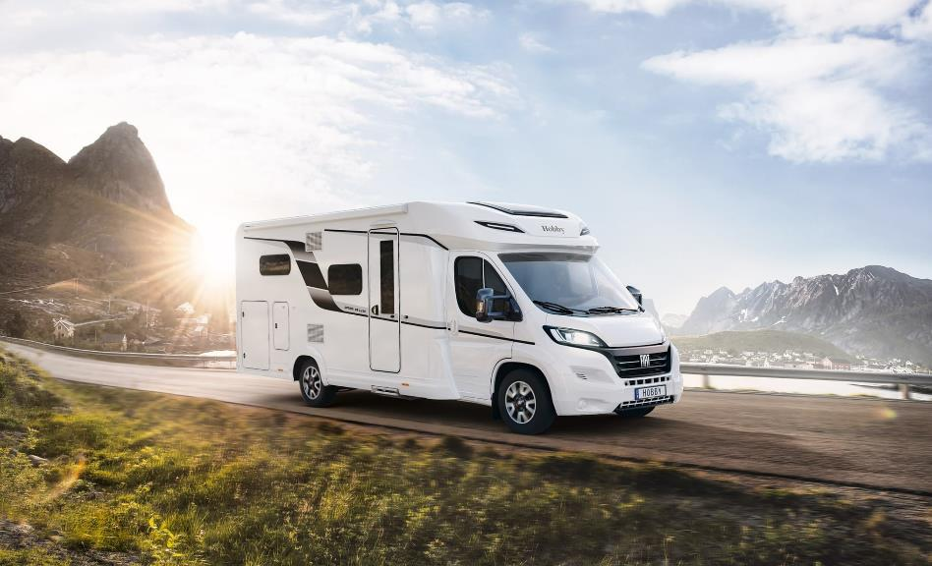
Der OPTIMA DE LUXE bekam in der vergangenen Saison ein komplett überarbeitetes Innendesign.
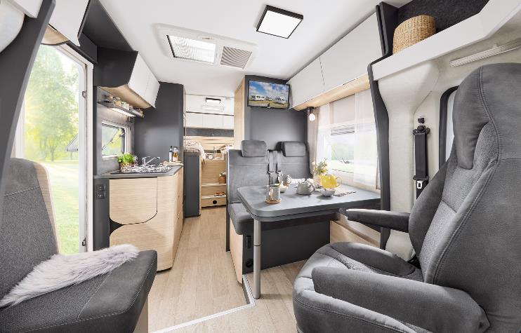
Minimalistisch, nordisch, klar: Der OPTIMA DE LUXE bringt skandinavisches Hygge ins Reisemobil.

OPTIMA ONTOUR SERIE BLEIBT AUF ERFOLGSKURS
Auch der Wohnmobil-Bestseller OPTIMA ONTOUR EDITION (Citroen Chassis) geht unverändert in die neue Saison. Die bekannte HobbyKomplett-Vollausstattung u. a. mit Navigationssystem, SAT-Anlage, Markise, Plissees und vielen weiteren Extras sichern dem wendigen OPTIMA ONTOUR EDITION seit Jahren Platz 1 auf der Preis-Leistungs-Skala. Daran wird sich auch in der kommenden Saison nichts ändern. „Wir merken an den Bestellzahlen, dass wir im Bereich Wohnmobile ein auf die Wünsche unserer Kunden sehr gut abgestimmtes Angebot haben“, so Schätzle. „Vom Einsteiger-Modell OPTIMA ONTOUR über den kompakten OPTIMA ONTOUR EDITION bis hin zum Stauraumwunder OPTIMA ONTOUR ALKOVEN (alle auf Fiat Chassis) ist für jeden das passende Wohnmobil dabei.“
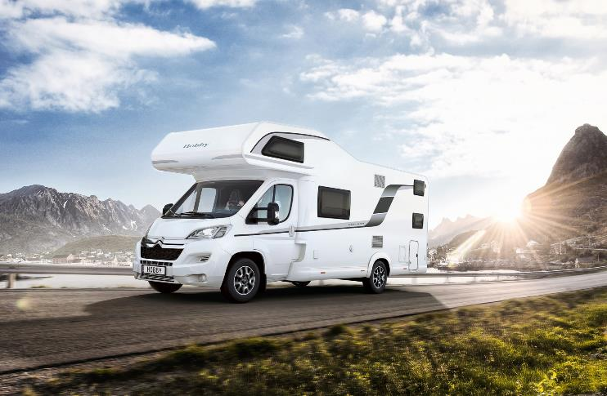
Der OPTIMA ONTOUR ALKOVEN führt seit Jahren die Preis-Leistungs-Siegertabelle an.
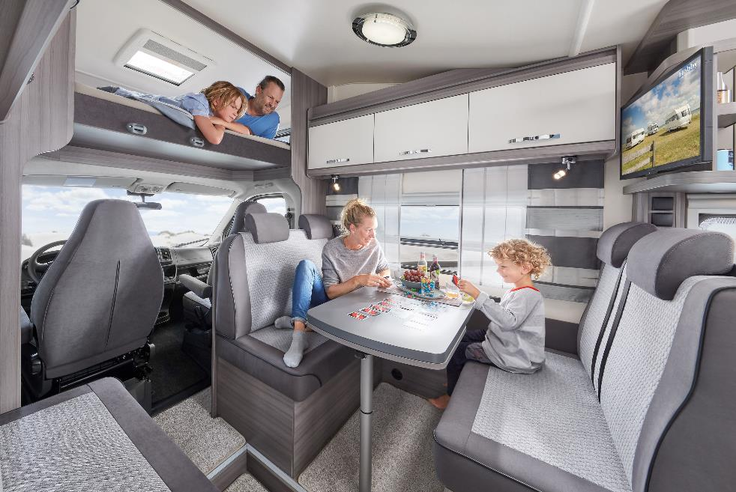
Viel Platz zum Schlafen und Spielen im OPTIMA ONTOUR ALKOVEN
Weiterführende Informationen erhalten Sie über die Hobby Pressestelle:
presse@hobby-caravan.de oder unter mediaportal.hobby-caravan.de

